Rīga, 2024.gada 28.novembrī

Nr. V-28-11/2024

**14.Saeimas priekšsēdētājai D.Mieriņas kundzei**

**14. Saeimas frakcijām**

***Par nevienlīdzību palielinošu iedzīvotāju ienākuma nodokļa regulējumu starp mājsaimniecībām ar un bez apgādībā esošām personām (******Nr: 742/Lp14 Grozījumi likumā 'Par iedzīvotāju ienākuma nodokli')***

Latvijas Daudzbērnu ģimeņu apvienība *(turpmāk - Apvienība)* lūdz nepieļaut nevienlīdzību palielinošu iedzīvotāju ienākuma nodokļa (turpmāk IIN) atvieglojumu regulējumu, kas paredzēts Saeimas skatītajā likumprojektā Nr: 742/Lp14 “Grozījumi likumā 'Par iedzīvotāju ienākuma nodokli'.

Palielinot mēneša neapliekamo minimumu *(turpmāk - NM),* vienlaicīgi nepalielinot nodokļa atvieglojumus par apgādībā esošām personām *(turpmāk - AAP), (skatīt Grafiku Nr.1),* mājsaimniecībās ar bērniem ieguvums no nodokļu regulējuma izmaiņām uz vienu mājsaimniecības locekli būs daudzkārt mazāks, nekā mājsaimniecībās bez bērniem, tādējādi vēl vairāk palielinot jau tā augsto nevienlīdzību starp mājsaimniecībām ar un bez bērniem un paaugstinot kopš 2021.gada augošo nabadzības risku ģimenēs[1], kur uz vienu apgādnieku ir vairāk kā viena apgādājama persona.

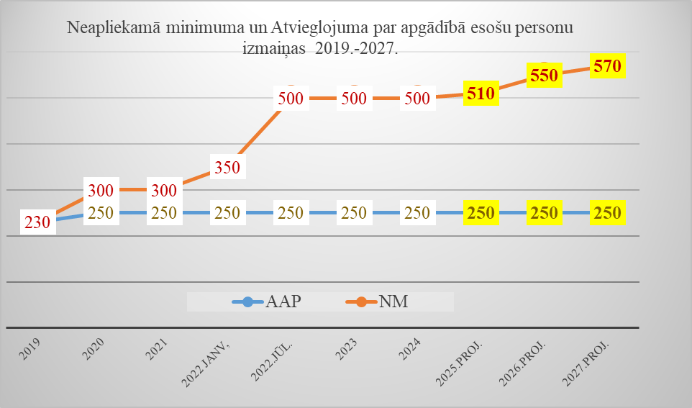

Grafiks

Šāda pieeja ir pretrunā ar Deklarācijā par Evikas Siliņas vadītā Ministru kabineta iecerēto darbību *(turpmāk – Deklarācija),* kuras 36.punkts paredz arī ar nodokļu politikas instrumentiem mazināt ienākumu nevienlīdzību. Tāpat tas ir pretrunā gan ar Satversmes preambulā ietverto “sociāli atbildīgas valsts principu”, gan arī pretrunā ar ANO BĒRNU TIESĪBU KONVENCIJASpreambulā ietvertoatgādinājumu, ka ikvienam bērnam, kā fiziski un garīgi vēl nenobriedušai būtnei, ir vajadzīga īpaša aizsardzība un gādība.

Turpmāka nevienlīdzības plaisas palielināšana starp mājsaimniecībām ar un bez bērniem nav pieļaujama, bet gluži pretēji – tā ir jāmazina. Uzskatām, ka **nākamgad nevienlīdzības plaisu** **ir iespējams nedaudz mazināt arī fiskāli neitrālā veidā** likumprojektā Nr: 742/Lp14 “Grozījumi likumā 'Par iedzīvotāju ienākuma nodokli” ietverot nosacījumu, ka AAP ir jābūt vismaz 80% no NM, kā arī nosakot pārejas periodu, kurā fiskāli neitrālā veidā vispirms tiek palielināts AAP, līdz tas sasniedz 80% no NM, un pēc tam, atbilstīgi budžeta iespējām, tiek kāpināti abi šie lielumi, saglabājot proporciju, ka AAP ir 80% no NM. Šāds priekšlikums tika iesniegts uz 2.lasījumu.

No Finanšu ministrijas *(turpmāk - FM)* mājaslapā sadaļā “Valsts nodokļu politikas pamatnostādņu izstrādes materiāli” ievietotā dokumenta “Darbaspēka izmaksu esošās situācijas novērtējums un priekšlikumi tālākai rīcībai”[2] ceturtajā lappusē ievietotās tabulas “Politikas mērķi” var secināt, ka FM amatpersonas neatšķir **atalgojuma nevienlīdzību** no **ienākumu nevienlīdzības,** ko mēra pēcienākumu līmeņa uz mājsaimniecības locekli pēc nodokļiem un sociālajiem transfertiem**.** Dokumenta 98.lappusē AAP nepaaugstināšanas pamatošanai ir minēti divi argumenti:

1. visi šos atvieglojumus tā saņēmēji nevar izmantot pilnā apmērā,
2. apsverama iespēja par atvieglojumu daļēju iekļaušanu transformēšanu uz paaugstinātiem pabalstiem grupām, kam paredzēti nodokļa atvieglojumi.

Attiecībā uz pirmo argumentu jānorāda, ka vairāk nekā 200 tūkstošu darbspējas vecuma iedzīvotāju neizmanto sev piekritīgo NM, tāpat arī nākamgad 80% pensionāru neizmantos visu sev piekritīgo NM, taču tas nav bijis par iemeslu NM nepaaugstināt. Attiecībā uz priekšlikumu atvieglojumus transformēt uz paaugstinātiem pabalstiem šīm grupām jānorāda, ka tas varētu būt vērtējams modelis, kuram ir gan pozitīvas (valsts paredzētais atbalsts sasniedz visu mērķa grupu), gan ne tik pozitīvas ietekmes (neveicina šīs sociālās grupas iesaisti darba tirgū). Tomēr, kamēr nav pieņemts lēmums par atvieglojumu transformēšanu uz paaugstinātiem pabalstiem, tas nedrīkst būt arguments AAP nepaaugstināšanai.

**Risinājums**

Budžetā fiskāli neitrāls risinājumsbūtu 2025., 2026. un 2027.gadā saglabāt mēneša neapliekamo minimumu 500 euro apmērā, kas strādājošajām personām nodrošina papildu ienākumus dēļ diferencētā NM aizstāšanas ar fiksētu NM, savukārt AAP paaugstināt 2025.gadā līdz 280 euro, 2026.gadā un 2027.gadā līdz 400 euro un no 2028.gadā paaugstināt arī NM, saglabājot proporciju AAP ir 80% no NM.

Risinājums jau nākamgad sniegtu ģimenēm papildus 7,65 euro ienākumus no algas par katru apgādībā esošu bērnu, nedaudz uzlabojot ienākumu līmeni mājsaimniecībās ar bērniem (skat. Grafiku Nr.2). Savukārt personām bez apgādājamajiem plānotais ienākuma palielinājums būtu tikai par nelielu daļu - 2,55 euro mēnesī mazāks, bet joprojām garantēs lielāku neto ienākumu nekā 2024.gadā.

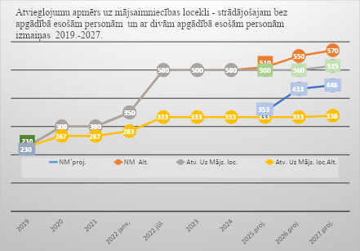

Grafiks 2

Šādas izmaiņas mazinātu jau tā Latvijā pastāvošo lielo iztikai pieejamo līdzekļu nevienlīdzību starp mājsaimniecībām ar un bez bērniem un nodrošinātu pāreju no populistiskas progresivitātes uz sociāli taisnīgāku progresivitāti, kuras ietvaros tiktu ņemta vērā apgādājamo personu skaits mājsaimniecībā.

Vienlaikus atgādinām, ka papildus augšminētajam ir steidzami jāizvērtē un jākoriģē valsts atbalsta sistēma ģimenēm ar bērniem, lai garantētu ka paredzētie atbalsti sasniedz mazāk turīgās ģimenes un atbalsts tiktu regulāri aktualizēts atbilstīgi naudas pirktspējas izmaiņām.

Aicinām būt politiski un valstiski tālredzīgiem, atbalstot ģimenes ar bērniem. Fiskāli neitrālu, nevienlīdzību mazinošu risinājumu ir iespējams pieņemt līdz ar 2025.gada valsts budžetu. Apvienība ir vienmēr atvērta sarunai, lai dalītos ģimeņu ar bērniem problemātikā un diskutētu ģimenēm un Latvijas valstij abpusēji izdevīgas iniciatīvas.

Ar cieņu Latvijas Daudzbērnu ģimeņu apvienības

Valdes priekšsēdētāja Elīna Treija

1. <https://tapportals.mk.gov.lv/legal_acts/e6f4fe32-1aaa-42ae-a9dd-4bfcc7ae1587>
2. https://www.fm.gov.lv/lv/media/18183/download?attachment